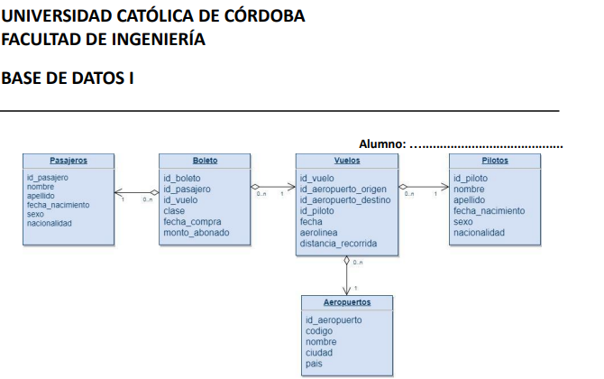

_ Probablemente no estén bien resueltos.

1)_ Listar todos los pilotos argentinos que nunca hayan realizado un vuelo con destino a Tailandia o India y que cuenten con más de 350000km de distancia recorrida . Ordenar los resultados en base a la distancia recorrida total de cada piloto.

**SELECT** pilotos.*

**FROM** pilotos

**INNER** **JOIN** vuelos **ON** pilotos.id_piloto = vuelos.id_piloto

**INNER** **JOIN** aeropuertos **ON** vuelos.id_aeropuerto_destino = aeropuertos.id_aeropuerto

**WHERE** pilotos.nacionalidad = 'Argentina' **AND** aeropuertos.pais <> 'Tailandia' **AND** aeropuertos.pais <> 'India'

**GROUP** **BY** pilotos.id_piloto

**HAVING** **SUM**(vuelos.distancia_recorrida) > 350000

2)_ Presentar un informe donde se detalle para cada país de origen el monto abonado promedio para vuelos con destino a “Madrid”. Excluir de los resultados aquellos promedios que resulten inferiores a 150 euros, así como también los vuelos cuyo país de origen sea España, Italia o Francia. Ordenar los resultados por monto abonado promedio de mayor a menor.

**SELECT** pais, **AVG**(boleto.monto_abonado)

**FROM** aeropuertos

**INNER** **JOIN** vuelos **ON** aeropuertos.id_aeropuerto = vuelos.id_aeropuerto_origen

**INNER** **JOIN** boleto **ON** vuelos.id_vuelo = boleto.id_vuelo

**WHERE** aeropuertos.ciudad **IN** (

**SELECT** aeropuertos.ciudad

**FROM** vuelos

**INNER** **JOIN** aeropuertos **ON** vuelos.id_aeropuerto_destino = aeropuertos.id_aeropuerto

**WHERE** ciudad = "Madrid"

) **AND** aeropuertos.pais <> "Espana" **AND** aeropuertos.pais <> "Italia" **AND** aeropuertos.pais <> "Francia"

**GROUP** **BY** aeropuertos.pais

**HAVING** **AVG**(boleto.monto_abonado) > 150

**ORDER** **BY** **AVG**(boleto.monto_abonado) **DESC**

3)_ Se desea comparar la cantidad de hombres y de mujeres de cada nacionalidad que hayan comprado boletos de clase “premium” este año. La tabla resultante debe incluir solamente la nacionalidad, sexo y cantidad de boletos comprados. Limitarse solo a pasajeros nacidos entre 1970 y 1985.

**SELECT** pasajeros.nacionalidad, pasajeros.sexo, **COUNT**(boleto.id_pasajero)

**FROM** pasajeros

**INNER** **JOIN** boleto **ON** pasajeros.id_pasajero = boleto.id_pasajero

**WHERE** boleto.clase = "premium" **AND** **YEAR**(boleto.fecha_compra) = **YEAR**(**NOW**()) **AND** **YEAR**(pasajeros.fecha_nacimiento) betwen 1970 **AND** 1985

**GROUP** **BY** pasajeros.nacionalidad, pasajeros.sexo;

4)_ Obtener todos los vuelos cuya distancia recorrida supere el promedio de distancia recorrida de los vuelos de su aerolínea.

**SELECT** vuelos.*

**FROM** vuelos

**INNER** **JOIN** (

**SELECT** aerolinea, **AVG**(distancia_recorrida) **AS** avg_distancia

**FROM** vuelos

**GROUP** **BY** aerolínea

) avg_aerolinea **ON** vuelos.aerolinea = avg_aerolinea.aerolinea

**WHERE** vuelos.distancia_recorrida > avg_aerolinea.avg_distancia